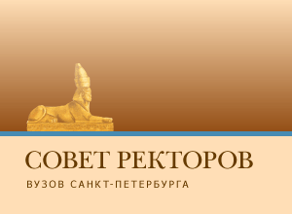 | МИНИСТЕРСТВО ОБРАЗОВАНИЯ И НАУКИ РФ  РОО «СОВЕТ РЕКТОРОВ г. САНКТ-ПЕТЕРБУРГА»  ФГБОУ ВПО «САНКТ-ПЕТЕРБУРГСКИЙ ГОСУДАРСТВЕННЫЙ ПОЛИТЕХНИЧЕСКИЙ УНИВЕРСИТЕТ» | 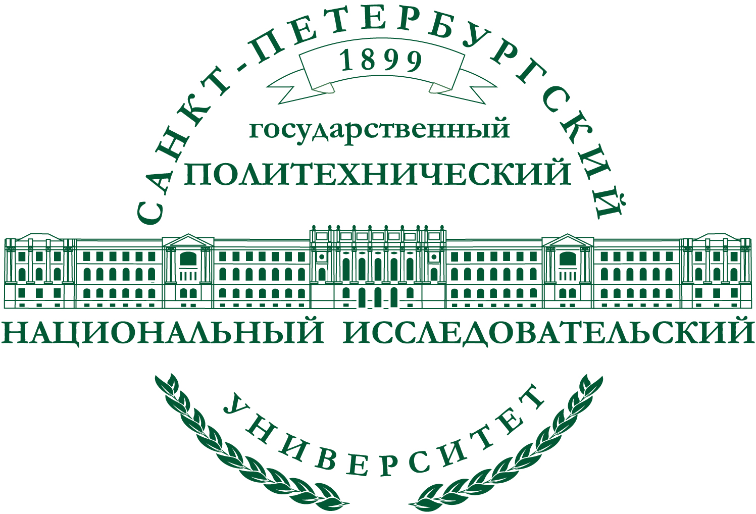
КРУГЛЫЙ СТОЛ
«Современные аспекты формирования патриотического сознания молодежи в РФ: состояние, проблемы и перспективы».

21 февраля 2013 г.
Место проведения: Зал заседаний Ученого совета СПбГПУ (130 ауд.), выставочный зал СПбГПУ (132 ауд.)
(Политехническая ул. д. 29, Главное здание)

Цель круглого стола: обсуждение и интеграция усилий заинтересованных лиц и организаций, занятых в различных областях патриотического воспитания молодежи. В частности, обсуждение актуальных проблем, связанных с социальным управлением процессами развития патриотического сознания среди граждан РФ. Формирование необходимого коммуникативного пространства в данной отрасли.

В программе круглого стола намечены:

- пленарное заседание, включающее в себя выступления и доклады ведущих специалистов(11.00-13.00);
- Кофе-брейк (13.00-13.30);
- интерактивная выставка-презентация молодежных объединений ВУЗов Санкт-Петербурга, занятых в патриотическом воспитании. Дискуссия, обмен мнениями, комментарии экспертов (13.30-15.00).
- экскурсия по экспозиции Историко-технического музея СПбГПУ посвященной военным страницам истории Политехнического университета (15.00-15.30).

Для обсуждения предлагаются следующие блоки вопросов:
- Патриотизм в современном информационном обществе. Философско-политические аспекты формирования нового Российского общества на основе патриотических ценностей. Фальсификация истории как метод подрыва основ национальной безопасности;
- Современная политика РФ в области патриотического воспитания молодежи, деятельность профильных органов государственной власти. Законодательные аспекты патриотической деятельности;
- Формы и многообразие воспитательной работы в области патриотического воспитания на примере ВУЗов Санкт-Петербурга. Методология развития патриотического сознания молодежи в современных условиях;
- Патриотизм как концепт культуры и ключевой аспект формирования национальной идеи. Духовные аспекты формирования патриотической деятельности.

Для участия в мероприятии необходимо заполнить регистрационную форму и выслать ее организационному комитету:
Контактное лицо — начальник отдела протокола ДКОС:
Коломейцев Иван Владимирович
тел. +79112716666, email: protocol@spbstu.ru

РЕГИСТРАЦИОННАЯ ФОРМА

на участие в

КРУГЛОМ СТОЛЕ
«Современные аспекты развития патриотического сознания молодежи в РФ. Состояние, проблемы и перспективы.»
21 февраля 2013 г.

Фамилия, имя, отчество__________________________
Организация (фирма)____________________________
Должность, степень, звание_______________________
Е-mail, телефон для связи_________________________

Я намереваюсь (нужное подчеркнуть):
- выступить с докладом на круглом столе (указать тему);
- презентовать молодежное объединение на интерактивной выставке после пленарного заседания (указать наличие презентации, плакатов, раздаточного материала;
- участвовать в круглом столе в качестве слушателя;
- опубликовать тезисы доклада;
- использовать проекционную технику (указать какую).

